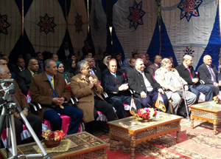
جامعة بنها تنهي فعاليات الدورة البيطرية الثانية
إنتهت فعاليات الدورة البيطرية الثانية لكليات الطب البيطري على مستوى الجامعات المصرية والتي بدأت منذ يوم الأحد الموافق 2016/02/07 وانتهت يوم الثلاثاء الموافق 2016/02/09 بمشاركة 10 كليات للطب البيطري على مستوى الجامعات المصرية منها كلية الطب البيطري بجامعة أسيوط والوادي الجديد والزقازيق ودمنهور والإسكندرية والمنيا وأسوان والسادات قناة السويس وطب بيطري بمشتهر جامعة بنها المضيفة للبطولة.
وقد تضمنت فعاليات الختام تكريم الدكتور/ رجب الشواربى - وكيل الكلية لشئون التعليم والطلاب، ووحيد خلوى أمين عام الجامعة والدكتور/ عادل حجازي - مدير رعاية الشباب بالكلية.
وأشار الدكتور/ محمد أبو سالم - عميد كلية الطب البيطري أن الكلية نجحت من قبل في تنظيم الدورة البيطرية ولها سابق الخبرة في تنظيم البطولات على مستوى الجامعات، مشيرًا إلى أن مساندة رئيس الجامعة وكذلك الدكتور/ محمد صبحي حسانين - نائب أول رئيس اللجنة العليا للأنشطة الطلابية والخدمات اللذان ساندا الكلية في تنظيم الدورة.
وأضاف عميد الكلية أن البطولة تهدف إلى تنمية روح الولاء والانتماء والتنافس الشريف وبث الروح الجامعية السلمية بين الطلاب وتوثيق الروابط بينهم وبين المجتمع، وكذلك تبادل الخبرات والمعلومات بين الطلاب في مختلف المجالات.

